关于2024届毕业生生源信息核对的通知

各院、系、所：
根据江苏省高校招生就业指导中心的通知，近期将进行2024届毕业生生源信息上报工作，因此请各院、系、所于9月15日17:00前，做好2022届毕业生的生源信息核对工作并完成院系审核。以下是学生进行信息填写、核对的流程。所有信息均需要核对，定向生还需填写委培单位。
第一步：进入东南大学就业信息网https://seu.91job.org.cn，点击学生登录，进入登录界面。
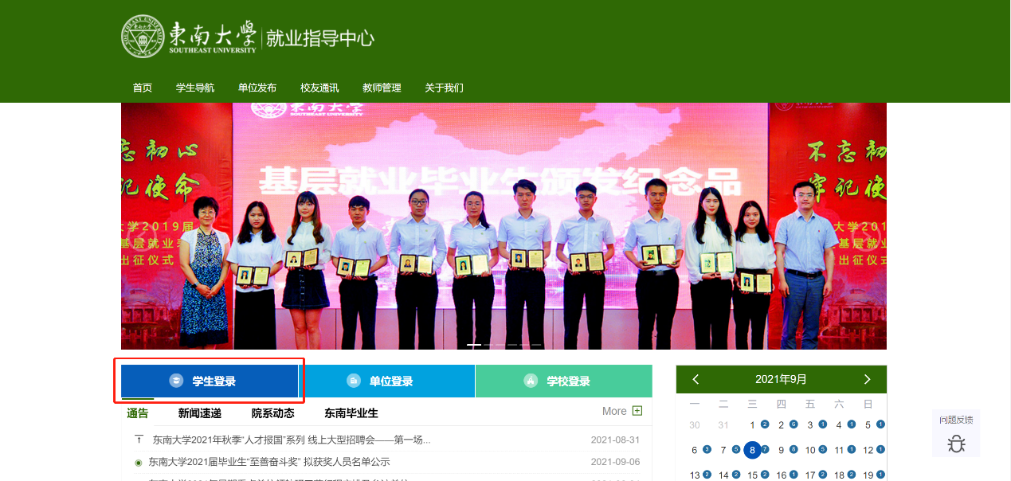
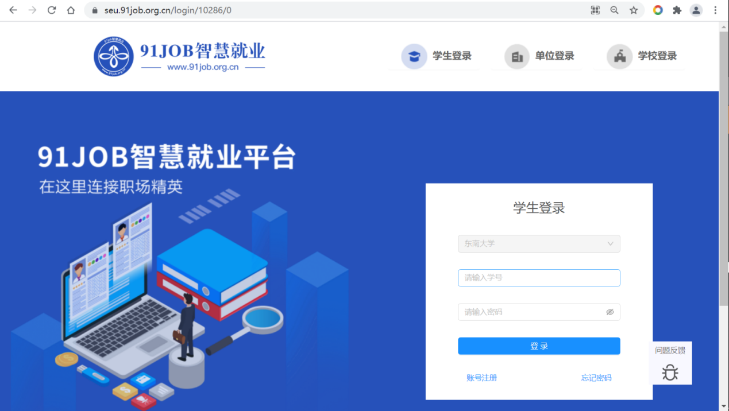
第二步：输入学号和密码（初始密码是身份证号后八位）登录，若显示用户未注册，点击下方【账号注册】按钮按提示完成注册即可。如已注册过，但忘记密码，可以联系院系辅导员密码初始化。
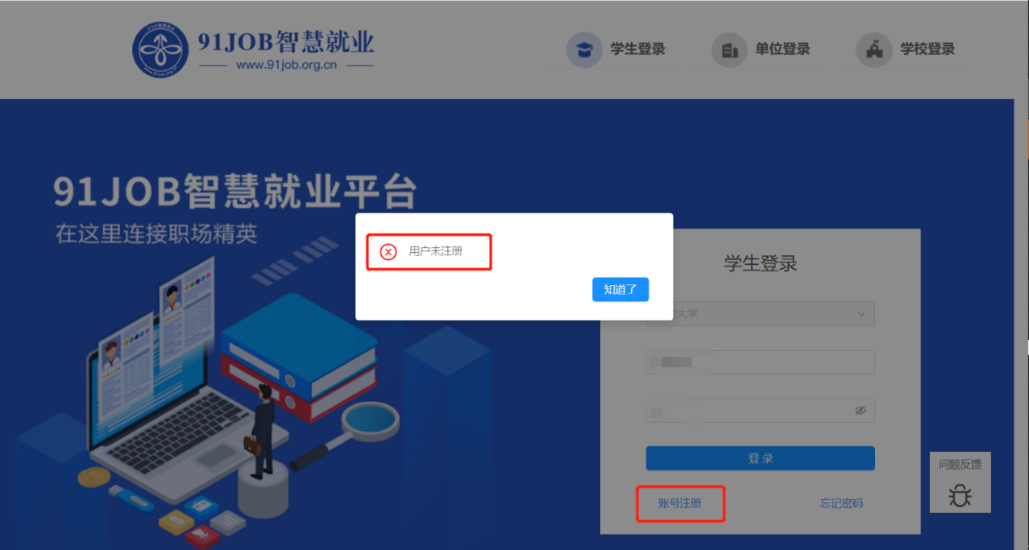
输入学号姓名后，录入进本信息即可完成注册。
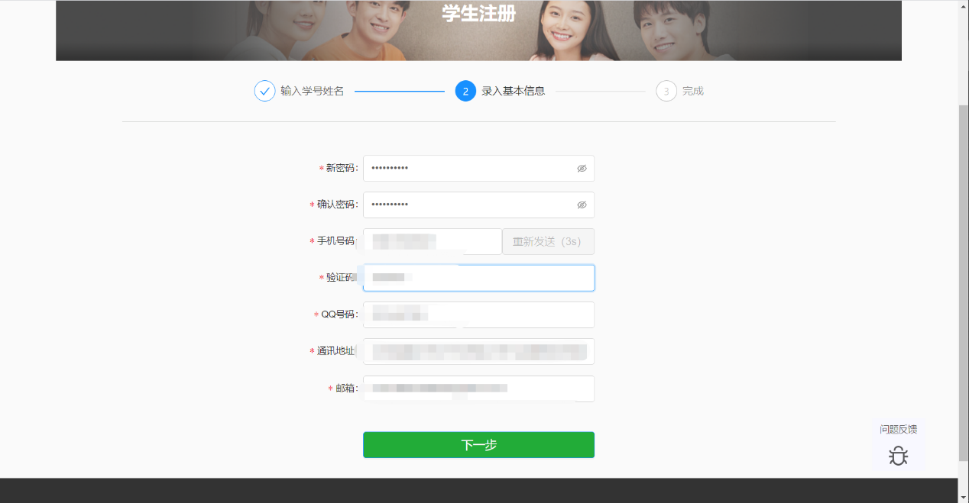
第三步：登录进入后，点击生源核对：
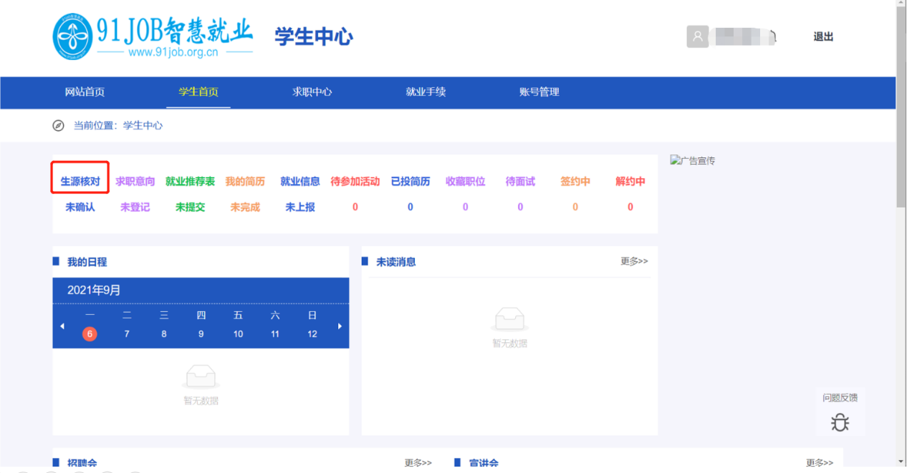
进入信息核对界面，如下图所示（红色笔迹请忽略），核对各项信息无误后点击【确认】提交审核
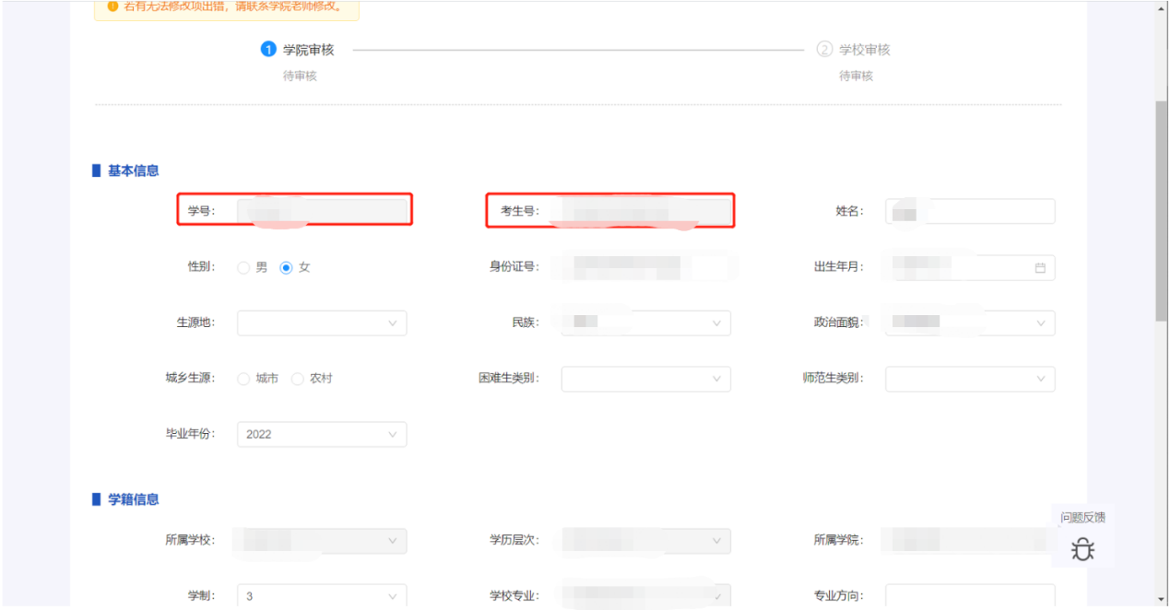

学生在填写过程中，遇到问题请院、系、所老师给予解答，如果老师也不能解答，请老师联系就业办咨询，请不要让学生直接打电话咨询。学生完成提交后，请院、系、所审核提交。

